Zväz slovenského lyžovania

v spolupráci s

(sem vložte logo vášho klubu)

lyžiarskym klubom XXXXXXXXXXXX (doplňte názov vášho klubu)

ORGANIZUJE

Názov podujatia:
Stredisko:
Dátum:

ROZPIS PRETEKOV

Všeobecné ustanovenia
Usporiadateľ
Technické zabezpečenie
Dátum
Miesto
Prihlášky
Uzávierka prihlášok
Informácie
Prezentácia
Porada trénerov
Žrebovanie
Ubytovanie, stravovanie
Zdravotná služba
Ceny
Upozornenie

Finančný príspevok ZSL na organizáciu
Služby technického delegáta resp. rozhodcov štýlu vrátane ich cestovných výdavkov | 77j 70,- eur/pretekový deň,  refundácia výdajov na cestovné  refundácia výdajov na ubytovanie
Zabezpečenie služieb časomiery a spracovania výsledkov | 2.500,- eur/podujatie,  refundácia výdajov na cestovné
Priamy finančný príspevok ZSL na oprávnené výdavky Organizátora (v zmysle platnej zmluvy) | 750,- eur/pretekový deň
MTZ podpora z majetku ZSL | 4x vysielačka, 52x tyč, 52x terč, 1,6 km siete C, 1x štartovacie podložky, 5kg chémia, 1x označenie cieľa, 1x označenie štartu, 2x stan, 1x prístroj na aplikáciu farby

Technické ustanovenia
Predpis
Disciplína
Kategórie
Štartovné
Vleky
Protesty
Trať
Parametre trate
Vedúci časomiery a výsledkov

Časový harmonogram
7:30 – 8:30
8:30– 9:15
9:15 – 10:45
........
Poradie štartu
Vyhlásenie výsledkov
Poznámky

Organizačný výbor
Predseda OV
Riaditeľ pretekov
Sekretár pretekov
Veliteľ trate
Autor trate
Veliteľ rozhodcov
Vedúci časomiery
Hospodár
Technický delegát
Iné

PARTNERI ZSL
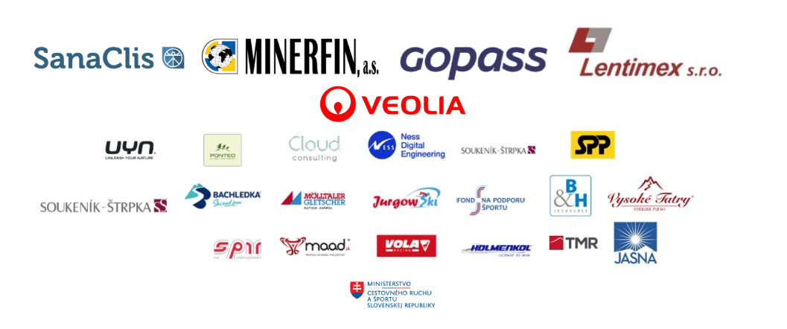

PARTNERI ORGANIZÁTORA

